ŞEYDA NUR SERT  Bilgisayar Mühendisliği Mezunu  Veri Bilimi & Makine Öğrenmesi  +90 542 540 6696  seydanur.sert@gmail.com  LinkedIn | GitHub | Portfolyo | 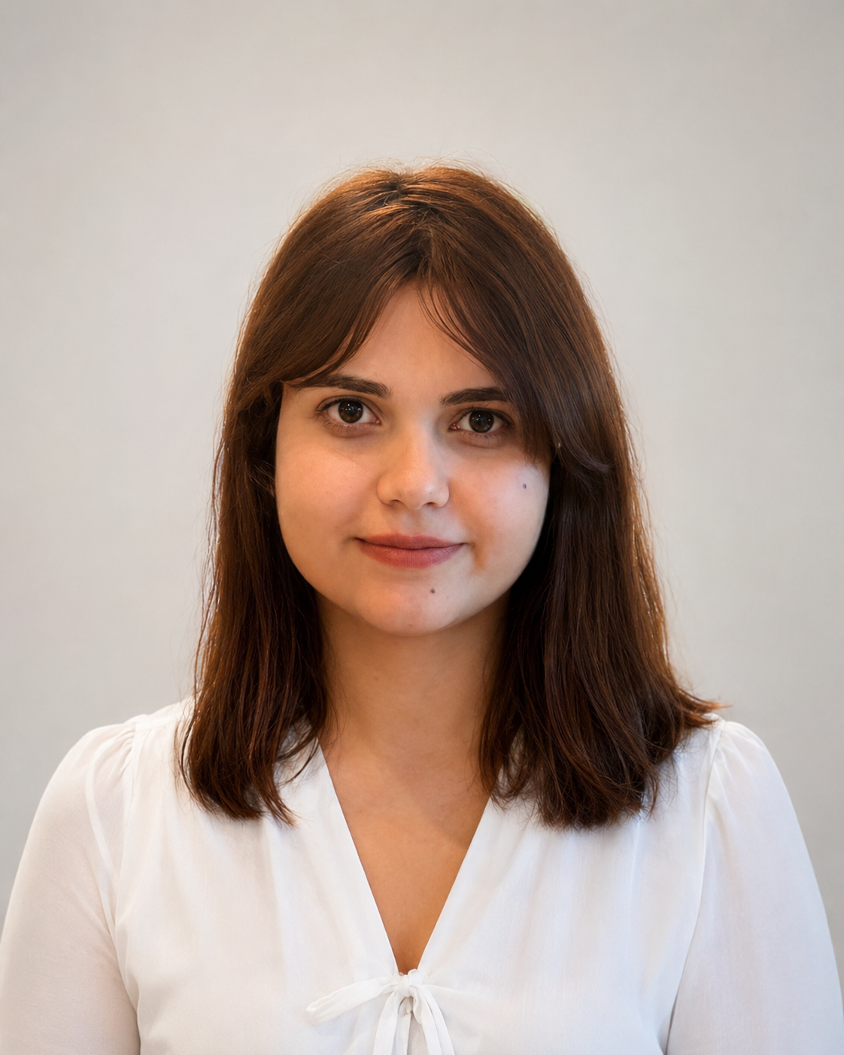

PROFİL ÖZETİ
Bilgisayar Mühendisliği mezunu olarak veri bilimi, makine öğrenmesi, veri analitiği ve veritabanı odaklı uygulamalar alanlarında deneyime sahibim. Python, SQL, PostgreSQL, scikit-learn, Streamlit, Flask ve Tableau ile projeler geliştirdim. Veri hazırlama, model geliştirme, görselleştirme, dashboard tasarımı ve kullanıcı odaklı yazılım çözümleri üzerine çalışıyorum.

TEKNİK YETKİNLİKLER
Programlama: Python, SQL, Java, C | Web & Tasarım: Flask, Streamlit, HTML/CSS, UI/UX
Veritabanları: PostgreSQL, Veritabanı Tasarımı, ER Modelleme | Veri Bilimi & ML: Pandas, NumPy, scikit-learn, SHAP, Matplotlib
Yazılım Pratikleri: Git, GitHub, Veri Ön İşleme, Model Değerlendirme | Görselleştirme & Araçlar: Tableau, Dashboard Design, Jupyter Notebook
DENEYİM
Stajyer | TÜBİTAK UZAY | Tem 2025
- API işlemleri, arayüz geliştirme ve veritabanı tasarımı süreçlerinde görev aldım.
- Backend yapısı, veri akışı ve arayüz-veritabanı bağlantısı üzerine uygulamalı deneyim kazandım.

EĞİTİM
Lisans, Bilgisayar Mühendisliği (İngilizce) | Alanya Alaaddin Keykubat Üniversitesi | 2022 - 2026
Odak alanları: veri bilimi, makine öğrenmesi, veritabanı sistemleri, yazılım geliştirme ve veri görselleştirme.

SEÇİLİ PROJELER
Explainova - Açıklanabilir Makine Öğrenmesi Platformu | Python, Streamlit, scikit-learn, SHAP
- Teknik bilgisi sınırlı kullanıcıların tablo verilerini analiz edip ML modellerini karşılaştırabildiği web tabanlı platform geliştirdim.
- Ön işleme, sınıflandırma/regresyon akışı, SHAP, PDP/ICE çıktıları ve raporlama adımlarına katkı sağladım.
E-Ticaret Veri Analizi ve Dashboard | Tableau, Data Analysis, Data Visualization
- E-ticaret verilerini temizleyip satış, müşteri ve ürün performansını izleyen etkileşimli Tableau dashboard hazırladım.
- KPI, filtre ve görsel analizlerle karar vermeyi kolaylaştıran raporlama yapısı oluşturdum.
Online Rezervasyon ve Sipariş Yönetim Sistemi | Java, PostgreSQL, SQL
- Rezervasyon ve sipariş süreçleri için ilişkisel veritabanı tasarladım; normalize tablolar ve SQL sorguları oluşturdum.
Öğrenci Devam Takip Sistemi | Python, Flask, PostgreSQL, ZeroMQ
- ZeroMQ tabanlı mesajlaşma yapısıyla gerçek zamanlı öğrenci devam takibi sağlayan sistem geliştirdim.

SERTİFİKALAR & PROGRAMLAR
Sertifikalar / Programlar: Samsung Yapay Zeka Kursu; 100 Günde Makine Öğrenmesi - Udemy; Yazılım Testi - Udemy; UX-UI 101: Kullanıcı Deneyimi ve Kullanıcı Arayüzü Tasarımı;
Womentum Eğitim Programı - Enerjisa Üretim & imeceLAB.

Dil: İngilizce B2.

